МОСКОВСКИЙ ГОСУДАРСТВЕННЫЙ ТЕХНИЧЕСКИЙ УНИВЕРСИТЕТ
им. Н.Э. Баумана
Факультет “Информатика и системы управления”
Кафедра “Системы обработки информации и управления”



Дисциплина “Парадигмы и конструкции языков программирования”

Рубежный контроль
«2»

Выполнила:
Студент группы ИУ5-36Б
Топорец Г.А.
Проверил:
Гапанюк Ю.Е.

Москва 2025

Задание:
Рефакторинг: необходимо переработать текст программы рубежного контроля №1 так, чтобы он стал пригоден для модульного тестирования.
Разработка тестов: для программы рубежного контроля №1 нужно создать модульные тесты с использованием TDD-фреймворка в количестве 3 штук.

Код:
main.py:
import json
from operator import itemgetter

class Chapter:
def __init__(self, id, title, pages, book_id):
self.id = id
self.title = title
self.pages = pages
self.book_id = book_id

class Book:
def __init__(self, id, name):
self.id = id
self.name = name

class ChapterBook:
def __init__(self, book_id, chapter_id):
self.book_id = book_id
self.chapter_id = chapter_id

# Логика запросов, вынесенная для тестирования
def query_g1(books, chapters):
"""Список книг на 'А' и их глав (один-ко-многим)"""
one_to_many = [(c.title, b.name) for b in books for c in chapters if c.book_id == b.id]
return [(b_name, c_title) for c_title, b_name in one_to_many if b_name.startswith('А')]

def query_g2(books, chapters):
"""Книги и макс. страницы в их главах (один-ко-многим)"""
res = []
for b in books:
b_chapters_pages = [c.pages for c in chapters if c.book_id == b.id]
if b_chapters_pages:
res.append((b.name, max(b_chapters_pages)))
return sorted(res, key=itemgetter(1), reverse=True)

def query_g3(books, chapters, chapters_books):
"""Связи многие-ко-многим, сортировка по книгам"""
many_to_many_temp = [(b.name, cb.chapter_id) for b in books for cb in chapters_books if b.id == cb.book_id]
res = [(c.title, book_name) for book_name, c_id in many_to_many_temp for c in chapters if c.id == c_id]
return sorted(res, key=itemgetter(1))

def main():
pass

if __name__ == '__main__':
main()

test_main.py:
import unittest
from main import Book, Chapter, ChapterBook, query_g1, query_g2, query_g3

class TestLibraryQueries(unittest.TestCase):
def setUp(self):
# Инициализация тестовых данных
self.books = [
Book(1, 'Алгоритмы'),
Book(2, 'Базы данных')
]
self.chapters = [
Chapter(1, 'Введение', 10, 1),
Chapter(2, 'Сложность', 50, 1),
Chapter(3, 'SQL', 30, 2)
]
self.chapters_books = [
ChapterBook(1, 1),
ChapterBook(2, 3)
]

def test_query_g1(self):
"""Тест запроса №1: Книги на букву 'А'"""
result = query_g1(self.books, self.chapters)
self.assertEqual(len(result), 2)
self.assertEqual(result[0][0], 'Алгоритмы')

def test_query_g2(self):
"""Тест запроса №2: Максимальные страницы"""
result = query_g2(self.books, self.chapters)
# У 'Алгоритмов' макс страницы 50, у 'Баз данных' 30
self.assertEqual(result[0], ('Алгоритмы', 50))
self.assertEqual(result[1], ('Базы данных', 30))

def test_query_g3(self):
"""Тест запроса №3: Многие-ко-многим"""
result = query_g3(self.books, self.chapters, self.chapters_books)
self.assertEqual(result[0][1], 'Алгоритмы')
self.assertEqual(result[1][1], 'Базы данных')

if __name__ == '__main__':
unittest.main()

Data.json:
{
"books": [
{ "id": 1, "name": "Алгоритмы" },
{ "id": 2, "name": "Архитектура ЭВМ" },
{ "id": 3, "name": "Анализ данных" },
{ "id": 11, "name": "Атлас систем (доп)" },
{ "id": 22, "name": "Базы данных" },
{ "id": 33, "name": "Веб-разработка" }
],
"chapters": [
{ "id": 1, "title": "Введение", "pages": 15, "book_id": 1 },
{ "id": 2, "title": "Сортировка", "pages": 45, "book_id": 1 },
{ "id": 3, "title": "Процессоры", "pages": 60, "book_id": 2 },
{ "id": 4, "title": "Память", "pages": 35, "book_id": 2 },
{ "id": 5, "title": "Регрессия", "pages": 50, "book_id": 3 }
],
"chapters_books": [
{ "book_id": 1, "chapter_id": 1 },
{ "book_id": 1, "chapter_id": 2 },
{ "book_id": 2, "chapter_id": 3 },
{ "book_id": 2, "chapter_id": 4 },
{ "book_id": 3, "chapter_id": 5 },
{ "book_id": 11, "chapter_id": 1 },
{ "book_id": 22, "chapter_id": 2 },
{ "book_id": 33, "chapter_id": 5 }
]
}

Случай если, что то не так в тестировании:
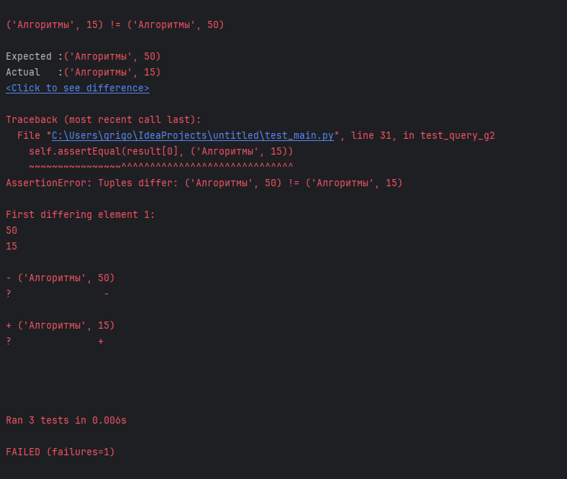
Если все хорошо
